
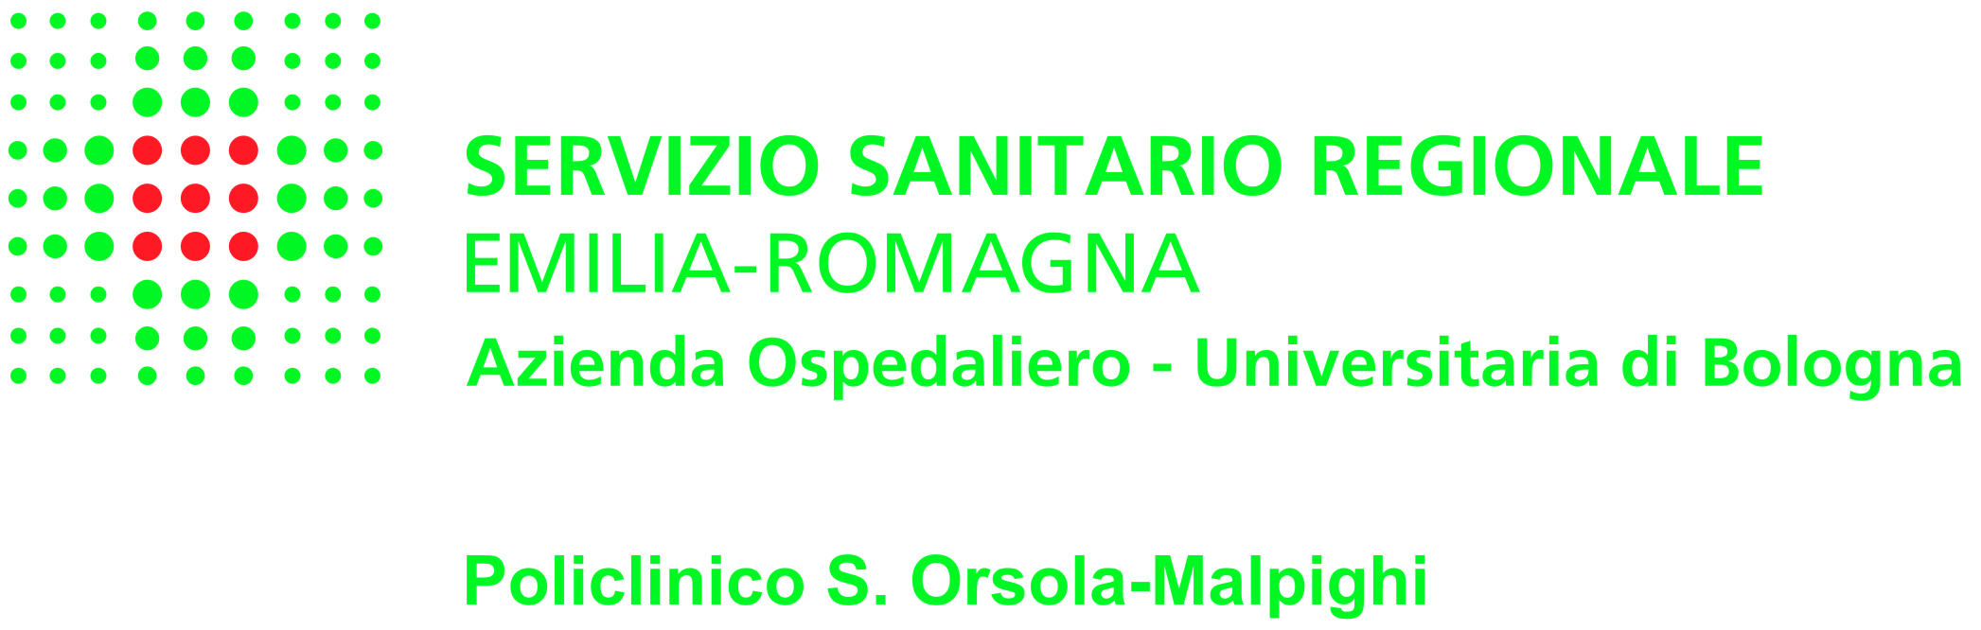

AVVISO PER L’attivazione di procedura selettiva
per il conferimento di INCARICO DIRIGENZIALE
a personale dirigente DELLE PROFESSIONI SANITARIE

Col presente avviso è attivata - in applicazione del regolamento aziendale su “Criteri e modalità per l’individuazione delle posizioni organizzative dirigenziali, il conferimento e la gestione dei relativi incarichi” - la procedura di selezione interna per il conferimento di incarico dirigenziale sulla posizione di:

“Responsabile del programma assistenziale “Igiene e rischio infettivo” - Programma equiparato incarico di struttura semplice (art. 27 comma 1 lett. b del C.C.N.L. 2000).
Per l’attribuzione dell’incarico in oggetto è richiesto il rapporto di lavoro esclusivo.

REQUISITI INDIVIDUALI
Il presente avviso è rivolto a tutti i dirigenti delle professioni sanitarie con rapporto di lavoro a tempo indeterminato, che risultano possedere i seguenti requisiti alla data del 16 Aprile 2019:
- Laurea Magistrale in scienze infermieristiche ed ostetriche
- iscrizione all’albo professionale
- anzianità di servizio pari o superiore ad anni cinque, prestato senza soluzione di continuità presso uno o più enti del comparto del Servizio Sanitario Nazionale.
- per i requisiti specifici e professionali si rinvia alla scheda di descrizione.
Il presente avviso è, altresì, rivolto (per effetto dell’articolo 5, comma 2 del D.Lgs. n. 517/99) ai professori e ricercatori universitari a tempo indeterminato, in possesso del titolo di studio richiesto, che erogano, presso l’Azienda attività assistenziale in virtù della convenzione vigente e che, alla data del 16 Aprile 2019 risultano possedere un’anzianità di attività assistenziale con equiparazione a dirigente delle professioni sanitarie pari o superiore ad anni cinque, senza soluzione di continuità, prestata presso enti del comparto del Servizio Sanitario Nazionale.

PROCEDURE
Presso lo Sportello Qualificato del Servizio Unico Metropolitano ”Amministrazione del personale” (padiglione 3, piano terra) sono disponibili:
- il modulo di domanda di partecipazione alla procedura selettiva indicata nel presente avviso;
- il modulo per la descrizione del curriculum formativo/professionale;
- il modulo di autodichiarazione dell’avvenuta compilazione della dichiarazione di assenza di conflitto di interessi
- La scheda di descrizione della posizione oggetto del presente avviso
La modulistica sopra citata nonché la scheda di descrizione della posizione potranno, altresì, essere reperibili sul sito intranet aziendale https://www.aosp.bo.it/content/selezioni-strutture-semplici
Ciascun dirigente delle professioni sanitarie, dipendente o universitario convenzionato, interessato a partecipare alla presente selezione, è invitato a presentare la domanda di partecipazione alla selezione - nel periodo compreso tra il 02 Aprile 2019 e le ore 12.00 del 16 Aprile 2019 - presso lo Sportello Qualificato del Servizio Unico Metropolitano ”Amministrazione del personale”, utilizzando il modulo predisposto, allegando alla stessa il proprio curriculum formativo e professionale, redatto in formato europeo.

SELEZIONE
La selezione - gestita da apposito Collegio Tecnico - sarà condotta sulla base del curriculum formativo e professionale e di un colloquio.
Il Colloquio si terrà nell’ambito del Collegio Tecnico previsto in data 17 Aprile alle ore 14.00 – Mercoledì - presso la Direzione Sanitaria, padiglione 19, piano terra. Non saranno, pertanto, previste ulteriori comunicazioni formali; eventuali variazioni saranno comunicate direttamente ai candidati tramite mail, nella casella di posta elettronica aziendale/UNIBO, con ricevuta di ritorno.

CONFERIMENTO DELL’ INCARICO DIRIGENZIALE

Il conferimento dell’incarico avviene su disposizione del Direttore Generale, a seguito del ricevimento di proposta motivata da parte del competente Collegio Tecnico, previa valutazione sull’insussistenza di conflitto di interessi ai sensi della normativa vigente in materia di anticorruzione, coma da successivo paragrafo 5.
La procedura non dà luogo ad alcuna graduatoria di merito.

NORMATIVA ANTICORRUZIONE
In applicazione degli articoli 6 e 13 del D.P.R. n. 62/2013 (Regolamento recante Codice di Comportamento dei Dipendenti Pubblici) e dell’art. 35 – bis del D.Lgs n. 165/2001, si fa presente che gli aspiranti sono tenuti a rendere le specifiche dichiarazioni presenti sul portale del Personale, attività che dovranno certificare di aver svolto nell’autodichiarazione da consegnare unitamente alla domanda di partecipazione alla procedura selettiva.
La mancata produzione del modulo e/o la rilevata sussistenza di conflitti di interesse o motivi di inconferibilità relativi all’attività correlata all’incarico dirigenziale in oggetto, precludono la possibilità di conferimento dell’incarico
Il Direttore del Servizio Unico Metropolitano
Amministrazione del personale (SUMAP)
Dr.ssa Mariapaola Gualdrini

PG 7867 del 02.04.2019
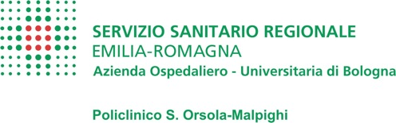

AUTODICHIARAZIONE SOSTITUTIVA
ai sensi Art. 47, D.P.R. 28 DICEMBRE 2000, n. 445

Il/la Sottoscritto /a _{Cognome} _{Nome}

nato /a prov. di il

residente a in

Avvalendosi della facoltà di autocertificazione prevista dall’art. 47 del D.P.R. 28 Dicembre 2000 n. 445 e consapevole delle sanzioni penali in caso di dichiarazioni non veritiere o produzione di atti falsi, richiamate dall’art. 76 del D.P.R. 445/2000,

DICHIARA

di aver reso o che renderà entro i termini di scadenza del bando la dichiarazione di assenza conflitto di interessi, disponibile in versione informatizzata sul portale del personale (https://portale-gru.progetto-sole.it/exec/)

,
(luogo) (data)
DICHIARANTE

(1)
_____________________________________

Allega Copia del documento di riconoscimento valido N. del
rilasciato dal

******************

(1) Inserire nome e cognome -

